แผนการจัดการเรียนรู้
“STEM SUGAR BOWL”

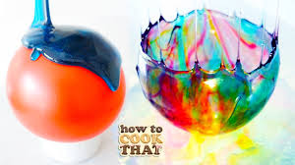

STEM SUGAR BOWL
การสอนผู้เรียนให้รักธรรมชาติและรับผิดชอบสิ่งแวดล้อมนั้นเป็นสิ่งที่ผู้สอนต้องให้ความสำคัญ เพราะการเปิดโอกาสให้ผู้เรียนได้สัมผัสเรียนรู้กับใกล้ชิดกับธรรมชาตินั้นนอกจากจะเป็นการส่งเสริมพัฒนาการรอบด้านของผู้เรียนแล้วยังเป็นการปลูกฝังจิตสำนึกที่ดีให้กับผู้เรียนในการอนุรักษ์ธรรมชาติและสิ่งแวดล้อมอีกด้วย แผนการสอนนี้ได้สอดแทรกความรู้เรื่องการเปลี่ยนสถานะของสารไว้ด้วยเพื่อให้ผู้เรียนได้รับความรู้หลายๆวิชาไปพร้อม ๆ กัน
แผนการสอน STEM SUGAR BOWL มีแผนผังดังนี้
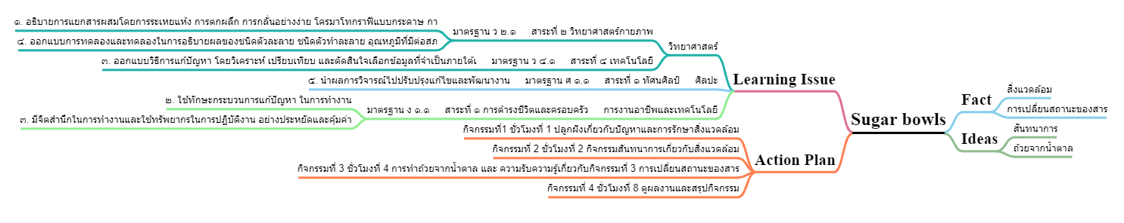

ระดับชั้นมัธยมตอนต้น |  | STEM Project
คำอธิบายกิจกรรมการเรียนรู้

การเรียนรู้ที่จะทำให้ผู้เรียนมีการเรียนรู้ได้อย่างต่อเนื่องหรือเรียนรู้ได้ตลอดชีวิตคือ ต้องรู้สึกมีความสุขและสนุกกับการเรียนรู้ สิ่งหนึ่งที่สามารถทำได้ในขณะที่ผู้เรียนเรียนในโรงเรียนก็คือ การที่ให้ผู้เรียนไม่รู้สึกว่ากำลังเรียนอยู่หรือต้องเรียน จำเป็นต้องท่อง ต้องรู้ เพราะต้องเอาไปสอบ แต่ให้เห็นว่าเรื่องที่กำลังเรียนเป็นการเรียนรู้และเรื่องนั้นๆ เป็นส่วนหนึ่งของชีวิตของเขา การเชื่อมโยงจากห้องเรียนโยงไปสู่ชีวิตจริงเป็นสิ่งจำเป็นและสำคัญ หากทำได้แล้วนั้น ทุกสิ่งทุกอย่างที่กำลังเรียนรู้ก็จะอยู่ในความสนใจของผู้เรียนทั้งหมด เพราะมันเกี่ยวกับชีวิตของเขานั่นเอง อย่างกิจกรรมที่จะได้เรียนในเรื่องนี้ก็เป็นเรื่องที่เกี่ยวข้องกับตัวผู้เรียนเช่นกัน กระบวนการเรียนรู้นอกจากจะเน้นเนื้อหาที่ผู้เรียนจะต้องรู้แล้ว ยังจะชี้ให้เห็นความสำคัญของเรื่องนี้ กิจกรรมต่างๆ ก็จะเกี่ยวโยงกับชีวิตของผู้เรียนจริงๆ หากเป็นแบบนี้ การเรียนรู้จะเกิดได้ต่อเนื่อง และจะต่อยอดไปสู่เรื่องอื่นๆ ได้อีกด้วย

เวลาเรียนที่แนะนำ | 8 คาบเรียนโดยประมาณ
ทักษะเฉพาะที่พึงมี | ทักษะทางคณิตศาสตร์เบื้องต้น  ทักษะการแก้ปัญหาทางวิทยาศาสตร์  ทักษะการออกแบบเชิงวิศวกรรม  ทักษะทางศิลปะ  การคิดวิเคราะห์ การคิดสร้างสรรค์ การคิดแก้ปัญหา  การทำงานเป็นทีม
เนื้อหาที่ใช้ในการประเมิน
- วิชาวิทยาศาสตร์
- กระบวนการทางวิทยาศาสตร์
- การเปลี่ยนแปลงสถานะของสาร
- วิชาเทคโนโลยี
- การออกแบบและเทคโนโลยี
- การใช้เทคโนโลยีให้เหมาะสมกับงานอาชีพ
- การใช้อินเทอร์เน็ตค้นหาความรู้
- การใช้โปรแกรมคอมพิวเตอร์ออกแบบกระบวนการคิดและการทำงาน (เช่น การเขียนผังความคิด Mind Mapping การเขียนผังงาน Flowchart ผังคุมกำหนดงาน Gantt Chart เป็นต้น)

- วิชาวิศวกรรมศาสตร์
- การออกแบบเชิงวิศวกรรมอย่างง่าย
- ระบุปัญหา
- รวบรวมข้อมูลและแนวคิดที่เกี่ยวข้องกับปัญหา
- ออกแบบวิธีการแก้ปัญหา
- วางแผนและดำเนินการแก้ปัญหา
- ทดสอบ ประเมินผล และปรับปรุงผลงาน
- นำเสนอผลงาน

- วิชาคณิตศาสตร์
- ขนาด พื้นที่ และปริมาตร
- หน่วยวัดและการเปรียบเทียบ
- อัตราส่วน สัดส่วน และร้อยละ
- การนำเสนอข้อมูล
วิขาศิลปะ
- การสร้างสรรค์งานศิลปะ การใช้สี
- การออกแบบและการคิดสร้างสรรค์

จุดประสงค์การเรียนรู้
ด้านความรู้

- อธิบายเกี่ยวกับพลังงานธรรมชาติ
- อธิบายปัจจัยที่ผลต่อการเปลี่ยนแปลงของการเคลื่อนที่ของวัตถุ
- เข้าใจและอธิบายวิธีการและขั้นตอนที่ใช้ดำเนินการค้นคว้าหาความรู้ทางวิทยาศาสตร์
- เข้าใจถึงความหลากหลายของการแสดงจำนวนและการใช้จำนวนในชีวิตจริง
- เข้าใจถึงผลที่เกิดขึ้นจากการดำเนินการของจำนวนและความสัมพันธ์ระหว่างการดำเนินการต่างๆ และสามารถใช้การดำเนินการในการแก้ปัญหา
- เข้าใจและใช้วิธีการทางสถิติและความรู้เกี่ยวกับความน่าจะเป็นในการวิเคราะห์ข้อมูล ในการคาดการณ์ได้อย่างสมเหตุสมผลประกอบกับการตัดสินใจและแก้ปัญหา
- เข้าใจถึงอัตราส่วน สัดส่วน ร้อยละ และสามารถนำไปใช้ในการแก้โจทย์ปัญหาที่พบในชีวิตจริงได้หลากหลาย
- เข้าใจเกี่ยวกับการคาดคะเนขนาด พื้นที่ และปริมาตร เป็นการบอกค่าประมาณโดยไม่ได้วัดจริง โดยใช้วิธีการคาดคะเนในรูปแบบต่างๆ ตามความเหมาะสม
- เข้าใจถึงการนำเสนอข้อมูลในรูปแผนภูมิรูปวงกลม เป็นการนำเสนอข้อมูลที่เป็นปริมาณให้ชัดเจน น่าสนใจ และสามารถเปรียบเทียบข้อมูลให้เห็นเป็นรูปธรรมดูง่ายขึ้น
- เข้าใจถึงเทคโนโลยีที่นำมาใช้ในออกแบบและการทำงานต่างๆ

ด้านทักษะ/กระบวนการ

- ใช้ความรู้ ทักษะ และกระบวนการทางคณิตศาสตร์ในการแก้ปัญหาในสถานการณ์ต่างๆ ได้อย่างเหมาะสม
- ใช้ความรู้ ทักษะ และกระบวนการทางวิทยาศาสตร์ในการแก้ปัญหาในสถานการณ์ต่างๆ ได้อย่างเหมาะสม
- ใช้ความรู้ ทักษะ และกระบวนการออกแบบเชิงวิศวกรรมในการแก้ปัญหาสถานการณ์ต่างๆ ได้อย่างเหมาะสม
- ให้เหตุผลประกอบการตัดสินใจและสรุปผลได้อย่างเหมาะสม
- ใช้ภาษาและสัญลักษณ์ทางคณิตศาสตร์ในการสื่อสาร สื่อความหมาย และการนำเสนอได้อย่างถูกต้อง
- เชื่อมโยงความรู้ต่างๆ ในคณิตศาสตร์กับศาสตร์อื่นๆ
- มีความคิดริเริ่มสร้างสรรค์ในการแก้ปัญหาและสร้างสรรค์ผลงาน
- ใช้เทคโนโลยีมาเป็นเครื่องมือแก้ปัญหาในสถานการณ์ต่างๆ ได้อย่างเหมาะสม
- มีทักษะในการทำงานเป็นทีม
- มีทักษะการคิด

ด้านคุณลักษณะ

- มีความรับผิดชอบ
- มีความสนใจใฝ่เรียนรู้
- มีความรอบคอบ
- มีระเบียบวินัย
- มีการทำงานอย่างเป็นระบบ
- ตระหนักในคุณค่าของวิชา STEM (วิทยาศาสตร์ เทคโนโลยี วิศวกรรมศาสตร์ คณิตศาสตร์)
- มีเจตคติที่ดีต่อวิชา STEM (วิทยาศาสตร์ เทคโนโลยี วิศวกรรมศาสตร์ คณิตศาสตร์)

เกณฑ์การประเมิน
- คุณภาพของแนวคิดจากการคิดสะท้อนกลับและการอภิปราย
- กระบวนการคิดจากการถามคำถามและการให้เหตุผลในการตอบ
- ความคิดเห็นร่วมและความคิดเห็นเดิมที่สะท้อนให้เห็นจากผลงานในห้องเรียน
- การคิดวิเคราะห์โจทย์อย่างมีเหตุผลเป็นขั้นเป็นตอน
- การคิดสร้างสรรค์ผลงานจากการคิดคำถามและกิจกรรมการเรียนรู้

ความเชื่อมโยงต่อหลักสูตร
- ใช้ภาษาและสัญลักษณ์ทางคณิตศาสตร์ในการสื่อสาร สื่อความหมายและการนำเสนอได้อย่างชัดเจน
- ใช้วิธีการที่หลากหลายในการแก้ไขปัญหา
- ใช้ความรู้ ทักษะและกระบวนการทางคณิตศาสตร์ได้อย่างเหมาะสม
- ใช้เทคโนโลยีในการแก้ปัญหาได้อย่างเหมาะสม
- ให้เหตุผลประกอบการตัดสินใจและสรุปผลได้อย่างเหมาะสม
- สามารถเรียนรู้และเข้าใจในการตั้งคำถาม รวมทั้งการสืบค้นทางกระบวนการทางวิทยาศาสตร์
- สามารถกำหนดเรื่องที่สนใจศึกษาค้นคว้าและแนวทางการศึกษาที่ถูกต้องตามหลักการทางวิทยาศาสตร์
- สามารถตั้งสมมติฐานที่ดีในการตั้งคำถาม เพื่อการทดลองและตรวจสอบสมมุติฐาน
- รู้จักตัวแปรต่างๆ ที่เกี่ยวข้องกับการทดลอง
- เข้าใจการสร้างแบบจำลองหรือรูปแบบเพื่ออธิบายผลหรือแสดงผลการทดลอง
- สามารถนำแนวคิดและกระบวนการทางวิทยาศาสตร์ไปประยุกต์ใช้
- มีความคิดริเริ่มสร้างสรรค์
- มีความสามารถในการอธิบาย ชี้แจง แปลความ ตีความ การประยุกต์ดัดแปลงและนำไปใช้
- มีมุมมองที่หลากหลาย
- ให้ความสำคัญและใส่ใจในความรู้สึกของผู้อื่น
- รู้จักตนเอง
- มีความสามารถในการสื่อสาร การคิด การแก้ปัญหา การใช้ทักษะชีวิตและการใช้เทคโนโลยี

ความเชื่อมโยงต่อวิชาอื่นๆ ที่เกี่ยวข้องกัน
- ศักยภาพการสร้างผลงาน และนำเสนอด้วยเทคโนโลยีหรือ Application
- เชื่อมโยงกับการทำงานด้านศิลปะ การออกแบบและการคิดสร้างสรรค์
- เชื่อมโยงการอ่าน วิเคราะห์ ตีความ ด้วยศาสตร์ของวิชาภาษาไทย
- ศักยภาพการใช้ภาษาในการนำเสนอผลงาน หรือการนำเสนอด้วยภาษาต่างประเทศ

เว็บไซต์และสื่อสิ่งพิมพ์อื่น ๆ
- https://www.youtube.com/watch?v=N_y9Y2gfJ8M
เครื่องมือและอุปกรณ์การเรียนรู้
- น้ำตาล
- น้ำเปล่า
- สีผสมอาหาร
- ลูกโป่ง

ตารางนี้แสดงถึงกระบวนการเรียนรู้ที่ผู้สอนอาจนำไปประยุกต์ใช้และประเมินผลได้ ซึ่งสามารถนำการจัดการเรียนรู้อื่นมามาประยุกต์ใช้ได้ด้วย และผู้สอนอาจหาวิธีปรับกระบวนการเรียนรู้ตามความเหมาะสมของกลุ่มผู้เรียนและสภาพแวดล้อมภายในโรงเรียน

ขั้นที่ | ระยะเวลา | บทบาทของผู้สอนและผู้เรียน | โอกาสหรือสิ่งที่นำมาใช้ประเมินผล
1 | ชั่วโมงที่  1-2 | - สิ่งแวดล้อมของเรา  - ผู้สอนพูดถึงปัญหาที่เกิดขึ้นกับสิ่งแวดล้อมในปัจจุบัน  - การใช้พลาสติก ภาชนะ บรรจุภัณฑ์ต่างๆ  - การลดการใช้พลาสติก  - 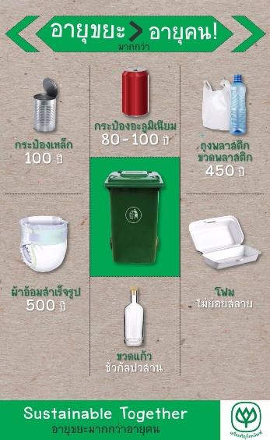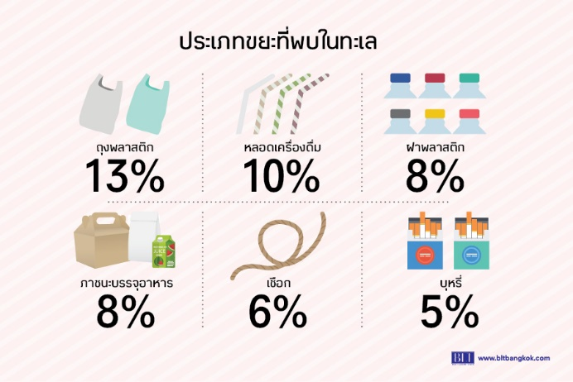  - เพื่อเข้าสู่กิจกรรมต่อไป | - การแลกเปลี่ยนเรียนรู้ร่วมกัน  - กระบวนการคิดจากการถามคำถามและการให้เหตุผลในการตอบ  - การตอบคำถามอย่างมีเหตุผล/วิธีคิดในการได้มาซึ่งคำตอบ  - ความกล้าแสดงความคิดเห็นของตนเองอย่างมีเหตุผล และเปิดใจรับฟังความคิดเห็นของผู้อื่น  - คุณภาพของแนวคิดจากการคิดสะท้อนกลับและการอภิปราย
ขั้นที่ | ระยะเวลา | บทบาทของผู้สอนและผู้เรียน | โอกาสหรือสิ่งที่นำมาใช้ประเมินผล
2 | ชั่วโมงที่  2-4 | - กิจกรรมสันทนาการ เกมส์ ลุกตอบ  เกมส์จะแบ่งออกเป็นสองหมวด คือ ชื่อสัตว์ และ ชื่อขยะจากมนุษย์  - ผู้สอนอธิบายกติกาเกมส์ คือ  - 1.แบ่งผู้เรียนออกเป็นสามกลุ่ม  - 2.จับฉลากหมวดที่กลุ่มจะได้ หมวดแรก คือ ชื่อสัตว์ คือสัตว์บก สัตว์น้ำ และ สัตว์อากาศ หมวดที่ 2 คือ ขยะจากมนุษย์ (หมวดนี้ไม่ต้องจับฉลาก)  - 3.แต่ละกลุ่มนั่งเรียงแถวตอนลึก จับเวลากลุ่มละ 1 นาที ให้ลุกขึ้นตอบเรียงลำดับจากคนที่นั่ง พูดชื่อสัตว์ในหมวดกลุ่มที่ตนเองได้ หากช้าสามวินาที ถือว่าแพ้ จบเกมส์ (เล่นทีละกลุ่ม)  - 4.จะได้ทีมที่ชนะสองทีมคือทีมที่พูดชื่อได้เยอะที่สุด 2 ทีม เพื่อเข้ารอบไปเล่นหมวดขยะจากมนุษย์ แข่งทีละทีมกติกาเหมือนข้อที่ 3 เพียงแต่เปลี่ยนหมวด  - เมื่อได้ทีมที่ชนะ ให้ผู้สอนแจกขนมที่ไม่มีบรรจุภัณฑ์ให้ผู้เรียนเพื่อเข้ากิจกรรมต่อไป  - 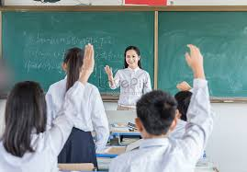 | - การคิด ออกแบบ และสร้างสรรค์ผลงาน  - การทำงานอย่างเป็นขั้นเป็นตอน  - กระบวนการคิดจากการถามคำถามและการให้เหตุผลในการตอบ  - การตอบคำถามอย่างมีเหตุผล/วิธีคิดในการได้มาซึ่งคำตอบ  - ความกล้าแสดงความคิดเห็นของตนเองอย่างมีเหตุผล และเปิดใจรับฟังความคิดเห็นของผู้อื่น  - การแลกเปลี่ยนเรียนรู้ร่วมกัน
ขั้นที่ | ระยะเวลา | บทบาทของผู้สอนและผู้เรียน | โอกาสหรือสิ่งที่นำมาใช้ประเมินผล
3 | ชั่วโมงที่  4-7 | SUGAR BOWL  - อุปกรณ์ที่ต้องใช้  - 1.เตาไฟฟ้า หรือเตาแก๊สขนาดเล็กตามความสะดวก  - 2.น้ำตาล  - 3.น้ำเปล่า  - 4.ลูกโป่ง  - 5.สีผสมอาหาร  - 6.ถ้วยเปล่า  วิธีทำกิจกรรมดังนี้  กิจกรรมที่ 1-3 ผู้สอนและผู้เรียนจะทำร่วมกัน  1.เทน้ำ½ถ้วยลงในหม้อ (ปรับเปลี่ยนปริมาณได้ตามความเหมาะสม)  2.เทน้ำตาล1½ถ้วยลงในหม้อ (ปรับเปลี่ยนปริมาณได้ตามความเหมาะสม)  3.เคี่ยวส่วนผสมและตั้งความร้อนปานกลาง (หากใช้ไฟแรงเกินน้ำตาลจะละลาย)  4.เมื่อได้น้ำตาลเคี่ยวแล้วให้ผู้สอนแบ่งให้ผู้เรียนคนละ 1 ถ้วย  5.ผู้เรียนสามารถใส่สีผสมอาหาร หรือ สิ่งตกแต่งเพิ่มเติมได้เช่น เกล็ดน้ำตาลสีตามที่ผู้เรียนอยากสร้างสรรค์  6.น้ำลูกโป่งใส่น้ำและวางบนถ้วยเปล่าเพื่อทำแม่พิมพ์ของถ้วยน้ำตาล  7.เทน้ำตาลลงไปบนลูกโป่ง  8.รอ 10 นาทีให้แห้ง และแกะออกจากถ้วยน้ำตาลที่ได้ ออกจากแม่พิมพ์ลูกโป่ง  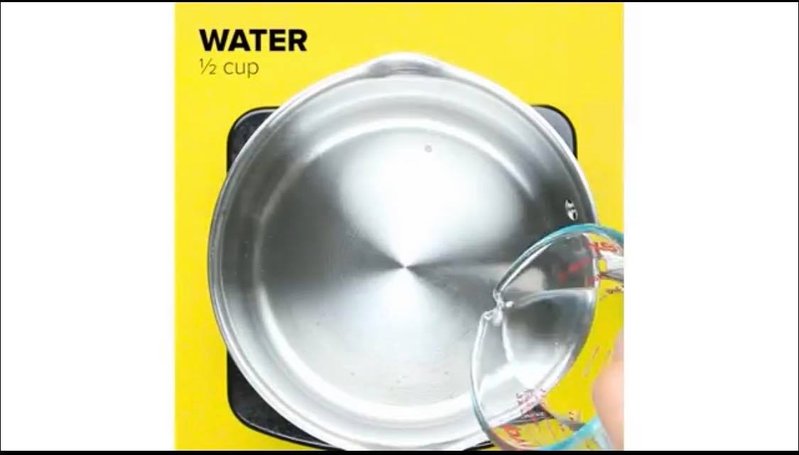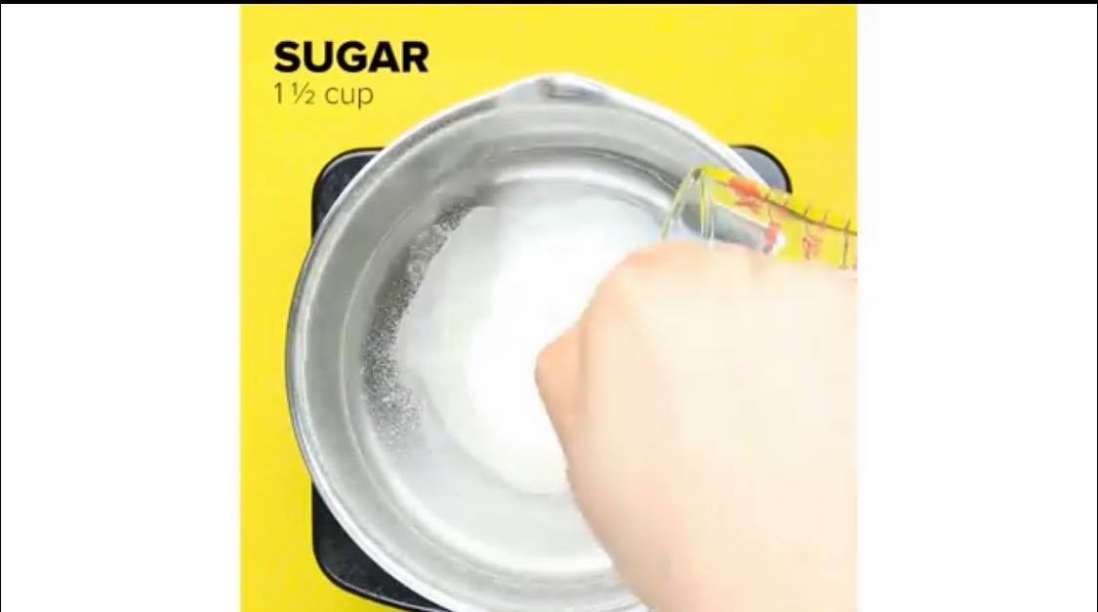  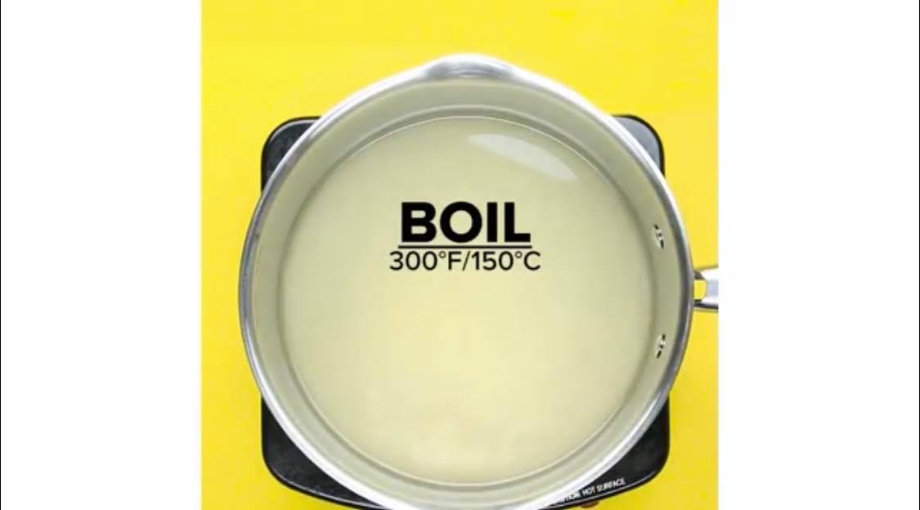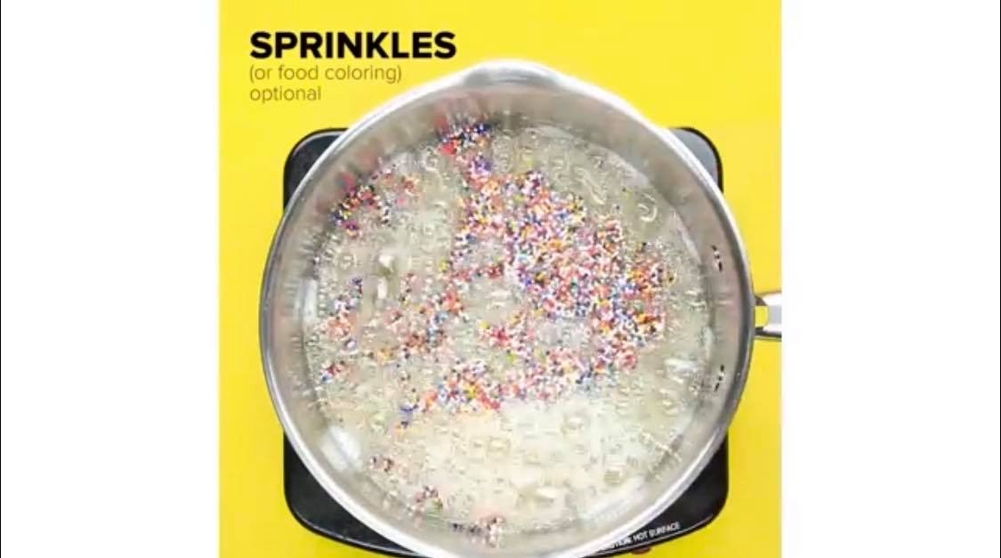  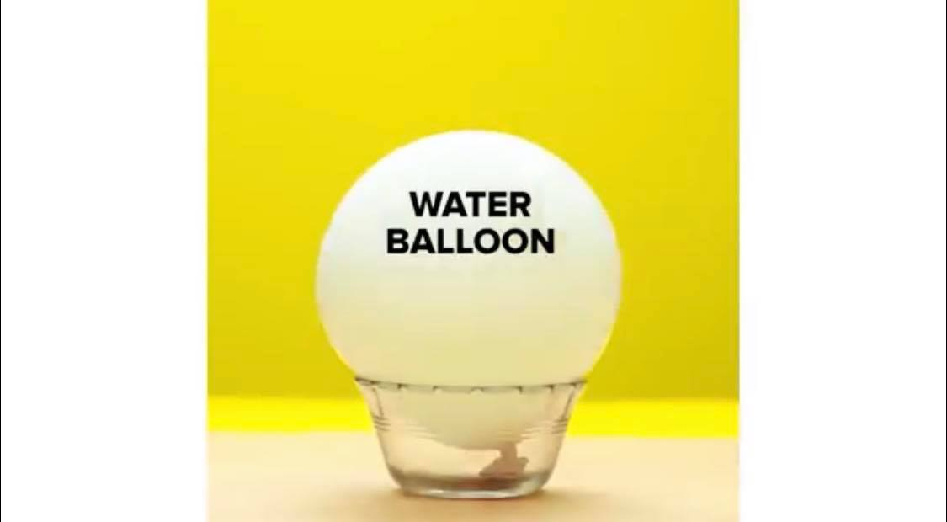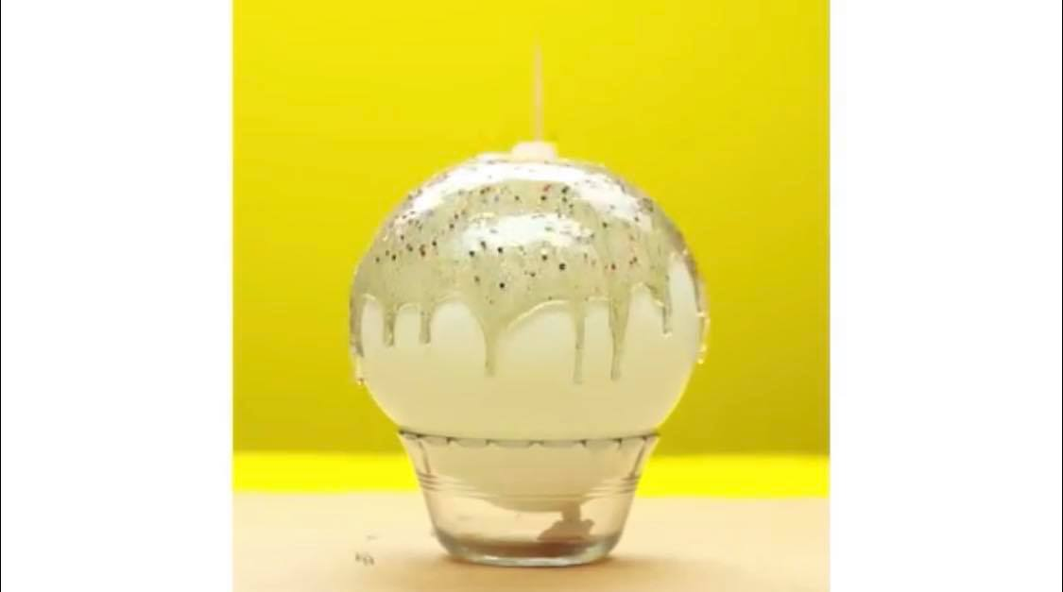  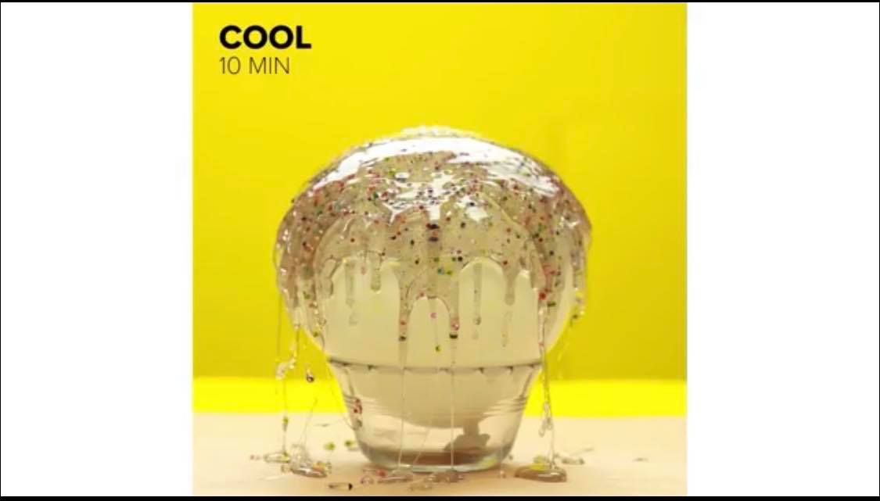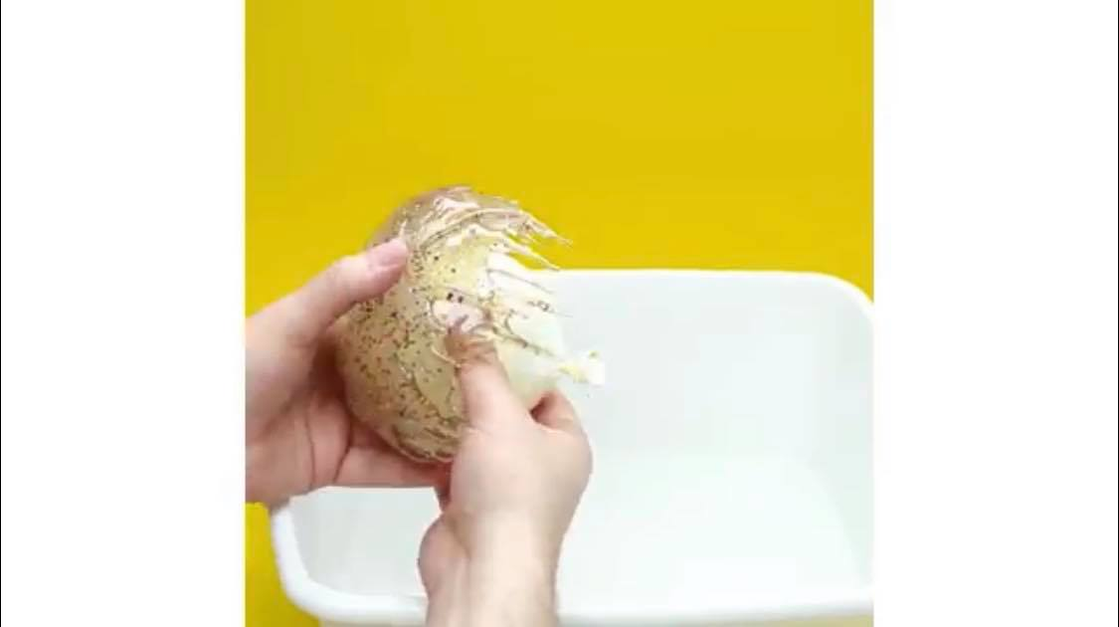  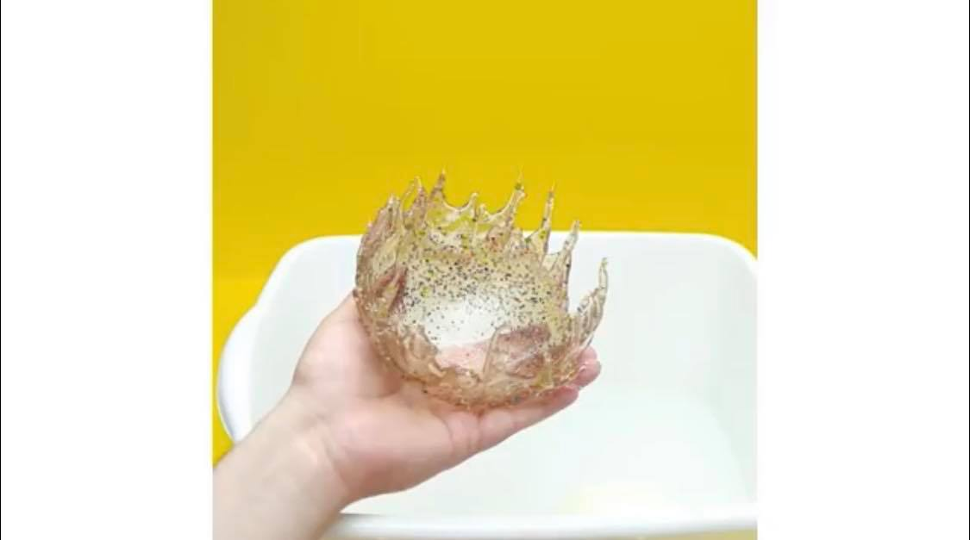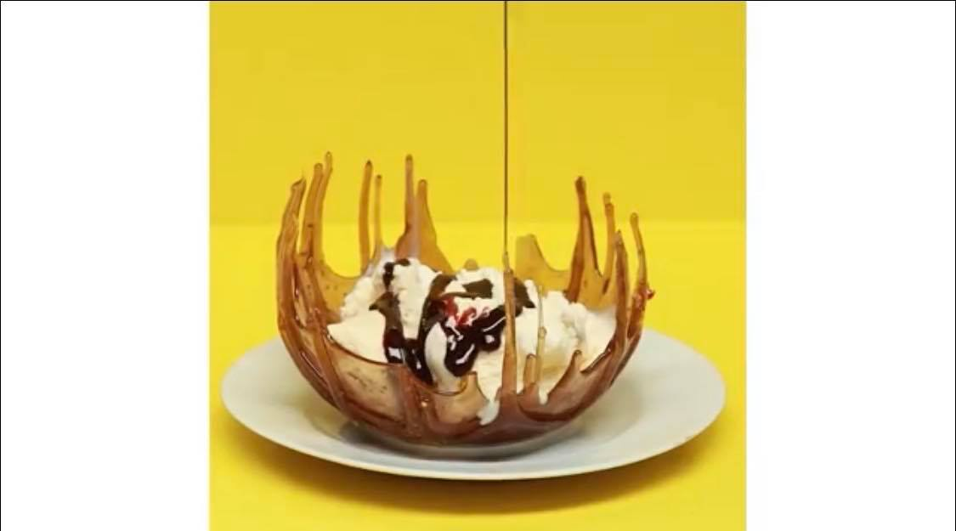  - ขณะที่รอถ้วยน้ำตาลแห้งผู้สอนให้ความรู้เกี่ยวกับการเปลี่ยนสถานะของสาร คุณสมบัติเฉพาะตัวของสาร การเปลี่ยนแปลงอุณหภูมิจะมีผลต่อการเปลี่ยนแปลงสถานะของสาร เพื่อให้ผู้เรียนได้เข้าถึงชิ้นงานที่ได้ทำว่าเกิดอะไร  - 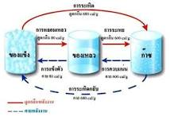 | - การคิด ออกแบบ และสร้างสรรค์ผลงาน  - การวางแผนและลงมือปฏิบัติงานตาม กระบวนการทางวิทยาศาสตร์  - การทำงานอย่างเป็นขั้นเป็นตอน  - การคิดวิเคราะห์และสรุปข้อมูลอย่างมีเหตุผล  - ความกล้าแสดงความคิดเห็นของตนเองอย่างมีเหตุผลและเปิดใจรับฟังความคิดเห็นของผู้อื่น  - กระบวนการคิดจากการถามคำถามและการให้เหตุผลในการตอบ  - การตอบคำถามอย่างมีเหตุผล/วิธีคิดในการได้มาซึ่งคำตอบ  - การแลกเปลี่ยนเรียนรู้ร่วมกัน  - คุณภาพของแนวคิดจากการคิดสะท้อนกลับและการอภิปราย  - การแสดงออกอย่างสร้างสรรค์และการแก้ไขสถานการณ์เฉพาะหน้า  - การฟังอย่างลึกซึ้ง (สติ)
ขั้นที่ | ระยะเวลา | บทบาทของผู้สอนและผู้เรียน | โอกาสหรือสิ่งที่นำมาใช้ประเมินผล
4 | ชั่วโมงที่  8 | - กิจกรรมอภิปรายผล  - เมื่อชิ้นงานแห้งให้ผู้เรียนนำถ้วยน้ำตาลของตนเองมาใส่ขนมที่ได้จากกิจกรรมที่ 2 ผู้เรียนสามารถทานได้ทั้งขนมและภาชนะที่ใส่ขนม เพื่อไม่ให้เหลือเป็นขยะ  - เมื่อผู้เรียนทำกิจกรรมเรียบร้อยแล้วผู้สอนให้ผู้เรียนอภิปรายผลงานของตนเองว่าชิ้นงานสร้างสรรค์มาจากสิ่งใดบ้าง ปัญหาและอุปสรรค์ใดบ้างระหว่างการทำงานและจัดการปัญหาอย่างไร  - ผู้สอนให้ผู้เรียนร่วมกันแลกเปลี่ยนเรียนรู้ (Show&Share) สรุปถึงความรู้สึก สิ่งที่ได้เรียนรู้จากการสร้างสรรค์ผลงานและปัญหาในการทำงานเพื่อการนำไปประยุกต์ใช้งาน | - การคิด ออกแบบ และสร้างสรรค์ผลงาน  - การวางแผนและลงมือปฏิบัติงานตาม กระบวนการทางวิทยาศาสตร์หรือการออกแบบเชิงวิศวกรรม  - การทำงานอย่างเป็นขั้นเป็นตอน  - กระบวนการคิดจากการถามคำถามและการให้เหตุผลในการตอบ  - การตอบคำถามอย่างมีเหตุผล/วิธีคิดในการได้มาซึ่งคำตอบ  - ความกล้าแสดงความคิดเห็นของตนเองอย่างมีเหตุผล และเปิดใจรับฟังความคิดเห็นของผู้อื่น  - การแลกเปลี่ยนเรียนรู้ร่วมกัน  - การแสดงออกอย่างสร้างสรรค์และการแก้ไขสถานการณ์เฉพาะหน้า  - การฟังอย่างลึกซึ้ง (สติ)
ขั้นที่ | ระยะเวลา | บทบาทของผู้สอนและผู้เรียน | โอกาสหรือสิ่งที่นำมาใช้ประเมินผล
555

 | ความคิดสร้างสรรค์  ระดมความคิดพร้อมวิธีแก้ปัญหา | ลำดับขั้นตอน  (ลำดับขั้นก่อนหน้านี้) | การคิดอย่างมีวิจารณญาณ  ตั้งคำถามและประเมินความคิดและการแก้ปัญหา | ลำดับขั้นตอน  (ลำดับขั้นก่อนหน้านี้)
จินตนาการ | - ใช้ความรู้สึก ใช้ความเห็นอกเห็นใจ  การสังเกต และอธิบายความเกี่ยวโยง  ของประสบการณ์ของตนและข้อมูลที่ได้  - สำรวจ ค้นหา ระดมความคิด | - 1, 2, 3  - 3, 4 | - เข้าใจบริบทและขอบเขตของปัญหาที่เกิดขึ้น  - ทบทวนทฤษฎีทางเลือกความคิดเห็นและเปรียบเทียบเพื่อหามุมมองเกี่ยวกับปัญหา  ที่เกิดขึ้น | - 1, 2, 3  - 2, 4
สอบถาม | - เพื่อสร้างความสัมพันธ์ สร้างมุมมองเชิงบูรณาการ สร้างวินัย และอื่นๆ  - ลองเล่นกับความผิดปกติ ความเสี่ยงความคิดที่แตกต่างจากกรอบโดยสิ้นเชิง | - 2, 3  - 4 | - ระบุจุดแข็งและจุดอ่อนของหลักฐานข้อโต้แย้ง คำอ้างและความเชื่อ  - ความท้าทายของสมมติฐาน ตรวจสอบความ  ถูกต้อง วิเคราะห์ช่องว่างในการเรียนรู้ | - 2, 3  - 3, 4
ลงมือทำ  และแบ่งปัน | - นึกภาพ แสดงสิ่งที่คิด ผลิต คิดค้นผลิตภัณฑ์ใหม่ หาวิธีการแก้ปัญหาการทำงาน  - ชื่นชมมุมมองความแปลกใหม่ทางการแก้ปัญหาหรือผลกระทบที่อาจเกิดขึ้นได้ | - 2, 3  - 4 | - ประเมิน หาพื้นฐาน แสดงความคิดเห็น  มีผลิตผลเชิงตรรกะ มีเกณฑ์จริยธรรม  หรือสุนทรียศาสตร์ มีการหาเหตุผล  - ตระหนักถึงอคติทางมุมมองของตนเอง (ตามที่ได้รับจากผู้อื่น) ความไม่แน่นอน ข้อจำกัดของวิธีการแก้ปัญหา | - 3, 4  - 4

เกณฑ์การให้คะแนนนี้ได้กล่าวถึงเพียงมิติเดียวในส่วนของการให้คะแนนทั่วไปตามที่อธิบายข้างต้น นับเป็นวิธีหนึ่งที่แสดงให้เห็นว่าครูผู้สอนสามารถอธิบายและให้คะแนนตามผลงานของผู้เรียน ขอแนะนำว่าครูผู้สอนควรกำหนดระดับของความสำเร็จในมิติอื่นๆ ของเกณฑ์การให้คะแนนด้วย
ระดับการคิด | ระดับ 1 | ระดับ2 | ระดับ3 | ระดับ4
จินตนาการ  ความรู้สึก ความเอาใจใส่ การสังเกต  การอธิบายเพื่อเชื่อมโยงระหว่าง  ประสบการณ์เดิมและความรู้ใหม่  สำรวจ ค้นหา และสร้างความคิด  (ขั้นตอนที่ 2, 4) | ผู้เรียนแสดงให้เห็นการให้  ความร่วมมือกับกิจกรรม  น้อย | ผู้เรียนแสดงให้เห็นการให้  ความร่วมมือกับกิจกรรม  ค่อนข้างน้อย | ผู้เรียนแสดงให้เห็นการให้  ความร่วมมือกับกิจกรรม  อย่างชัดเจน | ผู้เรียนแสดงให้เห็น  ความกระตือรือร้นและมีส่วนร่วม  ในกิจกรรมอย่างชัดเจน
ลงมือทำและแบ่งปัน  แสดงสิ่งที่คิด ผลิตผลิตภัณฑ์ใหม่  หาวิธีการแก้ปัญหาการทำงาน  ชื่นชมมุมมองความแปลกใหม่ทางการแก้ปัญหาหรือผลกระทบ  ที่อาจเกิดขึ้นได้  (ขั้นตอนที่ 2, 3, 4) | สิ่งที่คิดขึ้นใหม่และการอธิบายคำตอบของผู้เรียน ยังมีข้อจำกัดของการยกตัวอย่างประกอบเหตุและผลของการได้มาซึ่งคำตอบ | สิ่งที่คิดขึ้นใหม่และการอธิบายคำตอบของผู้เรียน มีการยกตัวอย่างประกอบเหตุและผลของการได้มาซึ่งคำตอบบ้าง แต่ยังเบี่ยงเบนไปจากความรู้เดิมเล็กน้อย | สิ่งที่คิดขึ้นใหม่และการอธิบายคำตอบของผู้เรียน มีการยกตัวอย่างประกอบเหตุและผลของการได้มาซึ่งคำตอบค่อนข้างชัดเจน มีการอ้างอิงจากศาสตร์อื่นบ้างมาอภิปรายเพิ่มเติม  แต่แนวคิดยังคล้ายกับที่เคยมีมาก่อนหน้านี้ แต่ปรับใหม่เป็นรูปแบบของตัวเอง | สิ่งที่คิดขึ้นใหม่และการอธิบายคำตอบของผู้เรียน มีการยกตัวอย่างประกอบเหตุและผลของการได้มาซึ่งคำตอบชัดเจน มีการอ้างอิงศาสตร์วิชาอื่นๆ มาเชื่อมโยงประกอบ มีเหตุผลที่น่าเชื่อถือ มีการอภิปรายแนวคิดเพิ่มเติมที่ต่างไปจากที่เคยมีมาแต่เดิมเป็นตัวของตัวเองชัดเจน

